# 第四章 多媒体计算机系统组成

## 多媒体存储技术

## 多媒体功能卡

## 多媒体信息获取与显示设备

## 多媒体个人计算机

## CD-I交互式多媒体系统

## DVI多媒体计算机系统

## VCD与DVD播放系统

## 多媒体工作站

# 4.1 多媒体存储技术

# 4.1.1 多媒体信息存储的特点

## 多媒体信息存在和表现的形式

### 正文 包括文字和数据

### 向量图形 图元组成的图形

### 位图图象

### 数字化声音和高保真音响

### 数字化视频

# 4.1.2 光盘存储原理

## 光存储技术

### 光存储技术的产品化形式是由光盘驱动器和光盘片组成的光盘驱动系统。

### 驱动器读写头是用半导体激光器和光路系统组成的光头,记录介质采用磁光材料。

## **光存储技术原理** 改变一个存储单元的性质，使其性质的变化反映出被存储的数据;识别这种性质的变化, 就可以读出存储数据。

## 光存储单元的性质, 例如反射率、反射光极化方向等均可以改变, 它们对应着存储二进制数据0(不变)、1(改变), 光电检测器能够通过检测出光强和光极性的变化来识别信息。

## 高能量激光束可以聚焦成约1微米的光斑, 因此光存储技术比其它存储技术有更高的容量。

## 光盘系统的特点

## 与硬盘相比,具有可拆卸性; 驱动器较贵,但盘片便宜; 读写速度慢。

## 与磁带相比, 具有容量大、随机存取性强的优点。

## 激光头与介质无接触, 不受环境影响而退磁，信息保存时间长, 可达30年以上。

# 

## 光盘系统技术指标

## 容量 光盘盘片的容量

## 平均存取时间 在光盘上找到需要读写信息的位置所需时间

## 数据传输率

## 接口标准及格式规范等

## 存储容量

## 指它所能读写的光盘盘片的容量。

## 光盘容量又分为格式化容量和用户容量，采用不同的格式和不同驱动器, 光盘格式化后容量不同。

## 一般用户容量比格式化容量要少,因为光盘还需要存放有关控制、校验等信息。

## 平均存取时间

## 是在光盘上找到需要读写的信息的位置所需要的时间。

## 指从计算机向光盘驱动器发出命令, 到光盘驱动器可以接受读写命令为止的时间。

## 一般取光头沿半径移动全程1/3长度所需要的时间为平均寻道时间,盘片旋转一周的一半时间为平均等待时间,两者加上读写光头稳定时间就是平均存取时间。

## 数据传输率有多种定义方式。

## 一种是指从光盘驱动器送出的数据率,可以定义为单位时间内光盘的光道上传送的数据比特数, 这与光盘转速、存储密度有关。

## 另一种定义是指控制器与主机间的传输率, 它与接口规范、控制器内的缓冲器大小有关。

# 光盘的分类

## CD-ROM只读光盘

## WORM一次写多次读光盘

## Rewritable可重写光盘

## CD-ROM

## 第一代光盘系统，直径约12cm，因为它容量大，约650MB，价格便宜，市场上颇受用户的欢迎。

## CD-ROM光盘是由母盘压模制成的，一旦复制成形，永久不变，用户只能读出信息。

## CD-ROM工作特点采用激光调制方式记录信息，将信息以凹坑和凸区形式记录在螺旋形光道上。

## WORM一次写多次读光盘

## WORM光盘在使用前首先要进行格式化, 形成格式化信息区和逻辑目录区, 利用激光照射介质, 使介质变异, 利用激光不同的变化, 使其产生一连串排列的“点”, 从而完成写的过程。

## WORM光盘引入文件分配表的概念,在光盘的根目录下面是用户定义的逻辑目录, 逻辑目录对应文件管理区。

## 在逻辑目录建立同时, 用户可以根据需要, 对其中重要数据进行加密。

## 一旦写入就不能再更改。

## Rewritable可重写光盘

## 可重写光盘或称可擦写光盘是最理想的光盘类型，也是最有应用前途的光盘类型。它像硬盘一样可读写，利用浮动磁光头在磁光盘上进行磁场调制，可进行高速重写磁光记录。

# 只读光盘读原理

## 只读光盘上的信息是沿着盘面螺旋形状的信息轨道以凹坑和凸区的形式记录的。

## 它既可以记录模拟信息(如Laser Vision系统)，也可以记录数字信号(如CD-DA)。

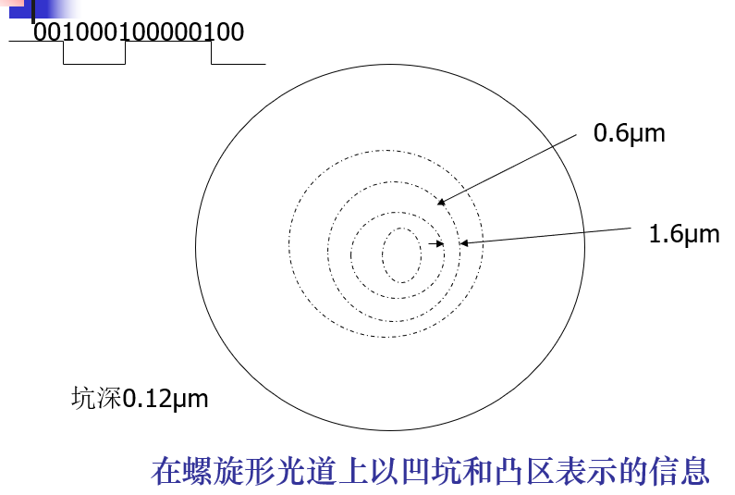

## 在光盘上记录模拟信息

## 模拟信号先进行频率调制(FM)，声音信号加在经过频率调制的视频信号上，所得到的综合信号经过双向限幅，再转换成光盘上长度不等的凹坑和凸区，边缘之间的长度反映了视频信号频率的高低和声音信号的频率和幅度。

## 在光盘上写/读数字信息

## 光道上凹坑或凸区的长度是0.3微米的整数倍。凹凸交界的正负跳变沿均代表数字“1”，两个边缘之间代表数字“0”,“0”的个数是边缘之间的长度决定的。

## 通过光学探测仪器产生光电检测信号，从而读出“0”、“1”数据。

## 数字信号记录的优点是抗干扰能力强，由于盘片损坏或变脏而造成的读出错误也容易得到纠正。

## EFM编码

## 为了提高读出数据可靠性,减少误读率,存储数据采用EFM(Eight to Fourteen Modulation)编码,即将1字节的8位编码为14位的光轨道位, 并在每14位之间插入3位“合并位” 以确保“1”码间至少有2个“0”码, 但最多有10个“0”码。

# 可重写光盘的擦写原理

## 光盘记录方式可分为两大类：

### 磁光式

### 相变式

# 4.1.3 光盘标准

# 光盘发展历史

## 1972年9月5日Philips公司向国际新闻界展示了长时间播放电视节目的光盘系统，在光盘上记录的是模拟电视信号(Laser Vision)。

## 1978年, SONY生产的影碟机正式投放市场, 光盘的直径为30厘米, 一片双面盘的播放时间可达2小时。

## 1979年, Philips公司发表了激光唱机(Compact Disk Player)。

# 光盘的规范和标准

## CD-DA

## CD-ROM

## CD-V(Video)

## 可录CD

## CD-I

## CD-ROM XA(Extended Architecture)

## Photo-CD

## Video CD

# 

## CD-DA

## 1981年制定红皮书(Red Book)，即CD-DA (Digital Audio)激光数字音频光盘的规范。这个标准是CD的最基本标准。

# 

## CD-ROM

## 1985年制定黄皮书(Yellow Book), 经修订, 1988年正式作为国际标准ISO9660, 1991年又推出了ISO 9660Ⅱ。

# 

## CD-V(Video)

## 从红皮书发展而来, 在影碟机上使用, 视频信息可以输出到电视机。

# 

## 可录CD

## 可录CD(Recordable Compact Disk)盘的橙皮书(Orange Book)标准。可录CD分为两类, 即CD-MO和CD-WO。CD-MO称为磁光盘,可重写；CD-WO又称CD-R, 这种盘一旦用户写入数据就不能抹掉。

# 

## CD-I

## 1987年制定绿皮书(Green Book)规范用于交互式多媒体CD-I系统中。

## 1992年推出第二代CD-I，可播放交互式视频图象。

# 

## CD-ROM XA(Extended Architecture)

## 1988年, Philips、SONY及 Microsoft制定CD-ROM扩展结构, 1991年又制定CD-ROM XAⅡ规范, 对应于ISO9660Ⅱ。

# 

## Photo-CD

## 像片光盘, 1991年Philips和KODAK对外发布Photo-CD, 1992年制定规范。用于存放数字化的静态照片。

# 

## Video CD

## 1993年制定的白皮书(White Book)规范,采用MPEG压缩算法压缩动态图象。它能使Video CD节目能够在CD-I、CD-ROM/XA和Video CD播放机上播放。

# CD-ROM的性能指标

## (1)容量 约为650MB。

## (2)数据传送速率 最初推出为150KB/S, 称为单速, 后又推出倍速(300KB/S),四速(600 KB/S), …, 48X等光驱。

## (3)存储缓冲器 早期为64KB，目前常用的为128KB或256KB。

# 

## (4)存取时间 200～400ms

## (5)误码率 1/1012～1/1016，采用复杂的纠错编码技术降低了误码率。

## (6)体积：光盘驱动器的大小一般为41mm(H)× 146mm(W)×206mm(D)

## (7)接口 采用SCSI接口、IDE接口和SATA总线接口。接口可以集成在音频板、视频板或主板上，也可以是一块单独的板。

# 

## (8)MTBF(Mean Time Between Failures) 平均无故障时间约为25000小时左右。

## (9)兼容性 支持Photo-CD和CD-ROM XA。

# 光盘的规范及格式

## CD-DA规范及格式

## CD-ROM规范及格式

## CD-I光盘的数据格式

## 激光视盘

# CD-DA规范及格式

## CD-DA即激光唱盘, 光盘的物理规格为直径12cm,内径1.5cm,厚度0.12cm, 重量14克。。

## 其螺旋线光道上等长分段, 每段称为一个扇区。每个扇区都存放一定量数据块, 并以一个特定的地址标记,其单位为“分”、“秒”、“扇区”,即1分=60秒,1秒=75扇区。

## 光道总长度为74分, 即可存放74分钟高音质非压缩的音频信号。

# 

## CD-DA每个扇区的音频数据分为许多称为帧的单元, 每帧共有33个字节。

## 一帧中每个通道有6个音频数据，有左右2个通道，每个通道的样本值是16位的数据，共24个字节。一帧中有8个校验字节和1个“控制与显示(C&D)”字节。

## 错误的检测和校正采用的是CIRC(Cross Interleave Reed-Solomon Code)码。

## CD-ROM同样是把光轨道分为等长的扇区,使用分、秒、扇区的数据编址方法, 采用常线速伺服方式。它与CD-DA的不同主要在每个扇区中数据格式的不同。

## CD-ROM光盘有两种格式: Mode1和Mode2。

## Mode1格式

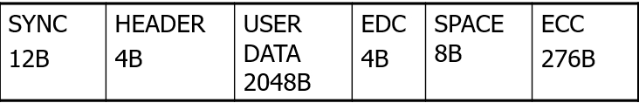

## Mode2格式

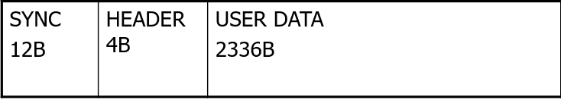

## Mode1和Mode2格式相同之处

## 这两种方式的扇区首部都是12字节的同步码(SYNC), 其前后为“00H”而中间10个字节存放“FFH”数据。紧接着的4个字节为地址字段, 或称扇区头(HEADER),它采用分、秒、扇区号的制式确定地址标号, 地址字段中设置了MODE字节, 指明该扇区是哪种格式

# 

## Mode1和Mode2格式不同之处

## 用户数据量不同。Model1为2048个字节, Mode2为2336个字节。

## 存贮数据的类型不同。Mode1用于存放对错误极为敏感的数据, 如计算机程序等; 而Mode2用于存放对错误不太敏感的数据, 如声音、图象、图形等。

## Mode2的数据经过CIRC检验后的误码率为1/109, 对声音、图象类的数据可以不必做进一步校验; 而要满足计算机数据误码率小于1/1012的要求, 则应对Mode1的数据作进一步校验。

# 

## Mode1中的容错机制

## 用了4个字节作为错误检测码(EDC),采用的循环冗余校验码CRC,只能检测是否有错

## 用276个字节作为错误校正码(ECC),可以校正扇区中多个字节错误。

## 通过两级校验，Mode1中数据误码率可以降到1/1012。

# 扩展结构CD-ROM XA

## 它所定义格式包括与CD-I格式相同的FORM1和FORM2格式，解决了普通CD-ROM驱动器不能读CD-I格式光盘的问题。

## CD-ROM XA的数据格式(FORM1,FORM2)

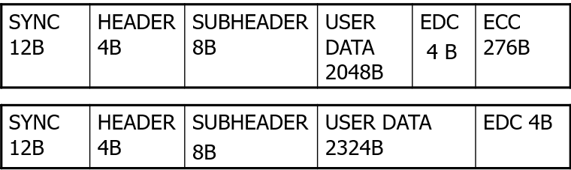

## CD-ROM XA在HEADER后面增加了8个字节信息来进一步说明扇区中用户数据,其中存放有数据类型(音频、视频、数据等)格式形式, 触发位(记录开始、文件结束、实时性等), 数据编码信息(ADPCM、CLUT、DYUV等)。

## 这样CD-ROM XA驱动器可通过对子头信息的识别, 读出数据区中多种媒体的信息, 特别地能正确读出CD-I中采用ADPCM自适应差分脉冲编码调制压缩的音频数据。

# 

## CD-ROM卷和文件结构

## 卷和文件结构由逻辑块(512×2n字节)和逻辑扇区(2048×2n字节)、记录、文件、卷、卷集等多级结构定义。

## 由于CD-ROM驱动器的平均寻道时间较长，为了能高速检索CD-ROM光盘上文件，ISO为CD-ROM光盘的文件目录结构规定了路径表

# CD-I光盘的数据格式

## CD-I光盘的数据格式是从CD-DA和CD-ROM光盘格式演变而来的

## 其扇区格式与CD-ROM XA相同, 它有三个区：导入区(Lead-in Area),节目区(Program Area)和导出区(Lead-out Area)。

## CD盘上的信息均采用EFM记录方式进行记录。由于光盘原始误码率较高, 所以都采用能纠突发错误的CIRC码。

# 

## CD-I光盘的导入区 是由若干个空扇区组成的,这样做的目的是使识别节目区变得容易。

## CD-I光盘可以有多达99条光道, 编号为1～99。

## CD-I光盘的导出区 或者是空扇区(最后一条光道是CD-I光道时)或者是无声的帧(最后一条光道是CD-DA光道)

# CD-I光盘的结构

## 只有CD-I光道的CD-I盘结构

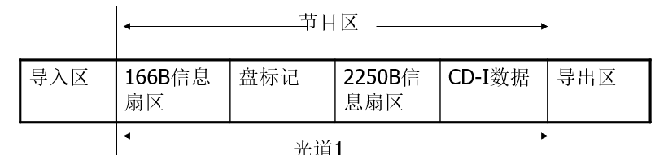

## 有CD-I和CD-DA光道的CD-I盘结构

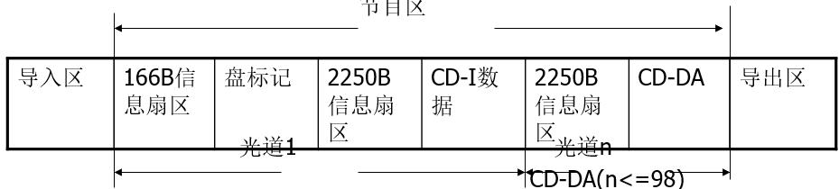

## 含有CD-DA光道的CD-I光盘, 第一条光道必须是CD-I光道; 且任一条CD-I光盘上的CD-DA光道必须在CD-I光道之后。

## 一片CD-I光盘上的CD-DA光道可以有一条或多条CD-DA光道,但最多不超过98条。而一条光道的长度可以是300个扇区(相当于4秒)和325000个扇区(相当于最长的超级HiFi播放72分钟)之间的数。

## CD-I光盘的导出区或者是空扇区(最后一条光道是CD-I光道时)或者是无声的帧(最后一条光道是CD-DA光道)

## CD-I盘上的所有数据都以文件形式存放，任何一个文件都可以通过盘上的路径表取出。

## 每个文件都有文件描述符记录，存放于文件目录中。文件描述符记录包含有文件名、文件号、文件大小、地址、拥有者、属性、交叉存取因子、读取许可权。

## 文件分为目录文件、实时文件和标准文件。

## CD-I的数据以两种专门的数据格式FORM1和FORM2记录。如光盘标号上的数据是用FORM1记录，因为它有EDC和ECC码，CD-I系统利用它们可以获得误码率小于1/1013数据。

# **激光视盘**

## 激光视盘也是一种只读光盘, 家用激光视盘播放机又称为影碟机, 是独立的视频播放设备, 与音响设备和电视机(监视器)相连就可以播放视盘。

## 计算机可以通过外设接口与视盘播放机相连, 视盘在多媒体应用形式主要是“交互式视盘”,由计算机来控制视盘的播放、视频帧的寻址和显示。

# 

## 视盘与前述的几种光盘原理结构一样

## 视盘的型号 大-12英寸，小-12CM

## 视盘有两种信息记录格式

## 常线速(CLV)

## 常角速(CAV)

# 

## CLV型视盘

## 扇区长度为常数,以紧凑形式存放信息,每盘可以存放60分钟的视频信号。

## 当驱动器从内圈到外圈读盘时,由于内圈和外圈存放的信息量不同,所以转速也不同。在内圈可达到每分钟1800转,在外圈轨道每分钟约600转。

# 

## CAV型视盘

## 以类似于磁盘的方式划分扇区,扇区长度从内圈到外圈逐渐增加,每盘仅可存放30分钟的视频信号。

## 优点是驱动器读盘时,从内圈到外圈,转速一致, 对NTSC制式,CAV视盘转速为每分钟1800转,对PAL制式, CAV视盘转速为每分钟1500转。

## 这种信息存放格式有利于单帧访问、搜索、帧序列的随机访问等功能,适合于多媒体平台

# **Video CD标准**

## Video CD标准是90年代流行的视频光盘标准, 它描述了一个使用CD格式和MPEG-1标准的数字视频系统。

## Video CD定义了MPEG光道的结构, 它由MPEG-Video扇区和MPEG-Audio扇区组成。光道上的Video(电视图象)和Audio(声音)是按MPEG-1的规定进行编码。

## MPEG-Video扇区和MPEG-Audio扇区是交错存放在光道上

# Video CD结构

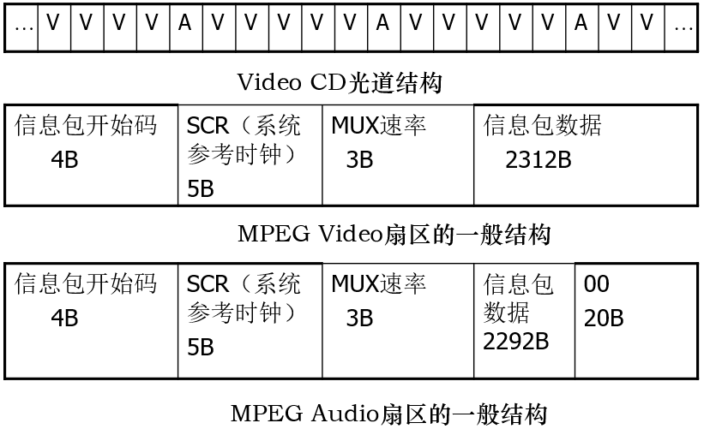

# CD-ROM光盘制作过程

## (1) 数据准备

## (2) 主盘制作

## (3) 复制光盘

# 4.1.4 DVD光盘技术

# DVD光盘

## MPEG-2的视频质量是广播级质量,为解决其MPEG-2数据存储问题，研制了DVD并于1995年完成标准化方案。

## DVD盘片尺寸与CD相同,容量最高的双层双面盘可达17GB。单面单层DVD盘能够存储4.7GB的数据,存储133分钟的MPEG-2视频，其分辨率与现在电视相同, 并配备Dolby AC-3/MPEG-2音频质量的声音和不同语言的字幕。

## DVD系列标准与CD系列标准对应关系

## **DVD系列** **CD系列**

## Book A：DVD-ROM CD-ROM

## Book B：DVD-Video Video CD

## Book C：DVD-Audio CD-Audio

## Book D：DVD-Recordable CD-R

## Book E：DVD-RAM CD-MO

# DVD光盘

## DVD-Video的规格

## 数据传输率 可变速率,平均速率为4.69Mbps,最大速率10.7Mbps

## 图象压缩标准 MPEG-2标准

## 声音标准

## NTSC: Dolby AC-3或LPCM,可选用MPEG-2Audio

## PAL/SECAM：MPEG MUSICAM 5.1或LPCM,

## 可选用Dolby AC-3

## 通道数 多达8个声音通道和32个字幕通道

# DVD光盘

## 从外观和尺寸上看,DVD盘和CD-ROM盘没什么差别, 直径均为120mm,厚度为1.2mm; 新的DVD播放机能够播放已有的CD激光唱片和VCD。

## 不同点:

## DVD光道之间的间距由原来的1.6μm缩小到0.74μm,而记录信息的最小凹坑凸区长度由原来的0.83μm缩小到0.4μm，这是DVD盘存储容量提高到4.7GB的主要原因。

## DVD信号的调制方式和错误校正方法也做了相应的修正以适合高密度的需要,它采用效率较高的8比特到16比特+(EFM PLUS)调制方式,DVD校验系统采用更可靠的RS-PC(Reed Solomon Product Code)。

## DVD播放机也采用波长更短（由780nm减小至635/650nm）的激光源来提高聚焦激光束的精度。

# 4.2 多媒体功能卡

## 包括视频信号捕捉、压缩、处理、播放的视频卡,音频卡,VGA与TV的转换卡,图形加速卡, SCSI接口卡, 光盘接口卡等。

## 通过这些功能卡将计算机与各种外部设备相连,构成一个制作和播出多媒体系统的工作环境。

## 具有代表性的多媒体功能卡：声音卡、视频卡

# 4.2.1 声音卡

## 声音卡或音频卡(Audio Card)是处理音频信号的计算机插件,它是普通计算机向MPC升级一种重要部件。目前作为微机必备功能集成在主板上.

## MPC所用声音卡由专用DSP芯片管理声音的输入输出和MIDI操作。音频数据是8位或16位的PCM数据或压缩格式ADPCM数据

# 4.2.2 视频卡

## MPC视频处理芯片可分为两类：

## 一是专用固定功能的芯片，这类芯片主要围绕数据压缩标准JPEG，MPEG等开发的；

## 二是可编程的多媒体处理器，如Intel 750系列，TI公司的TMS320系列高效可编程多媒体处理器以及Philips和Sony共同开发的CD-I等产品。

# C-Cube公司的视频卡

## 第一个把JPEG算法集成在一块芯片上。

## CL550 芯片

## CL450 芯片

# CL550简介

## CL550用了40多万只晶体管集成了JPEG压缩编码所需的DCT/逆向DCT单元、量化器、可变长编码器等单元。

## 压缩率可以通过修改量化表和VLC表的内容来改变。当执行JPEG的有损压缩算法时,可按不同的图象质量、存储器容量、带宽等应用环境来设置不同的压缩比。

## 压缩比可以从8:1到100:1之间任意选择。

## CL550专用芯片上还提供有数字视频接口和直接与系统总线相连的接口, 视频接口支持8位灰度、RGB、CMYK及YUV数字信号的输入和输出。

# CL550框图

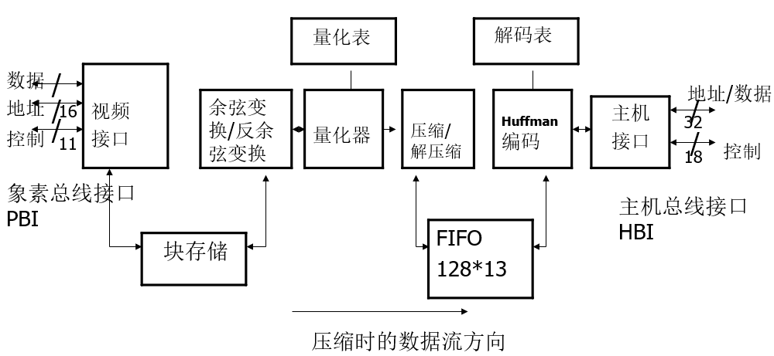

# CL450

## C-Cube公司推出CL450系列产品及CL680解码器。

## CL450包括RISC处理器、Huffman解码器、DRAM控制器、视频显示控制器等单元, 三条总线是主机总线、DRAM总线、象素总线。

## CL450完全遵从MPEG标准, 能实现RGB和YUV格式的相互转换, 支持NTSC和PAL制式, 能完成CIF分辨率(352×240, 30Hz或352×288, 25Hz)的实时解码, 并支持视频和音频的同步, 可全部或部分显示解码后图象

# CL450解码器框图

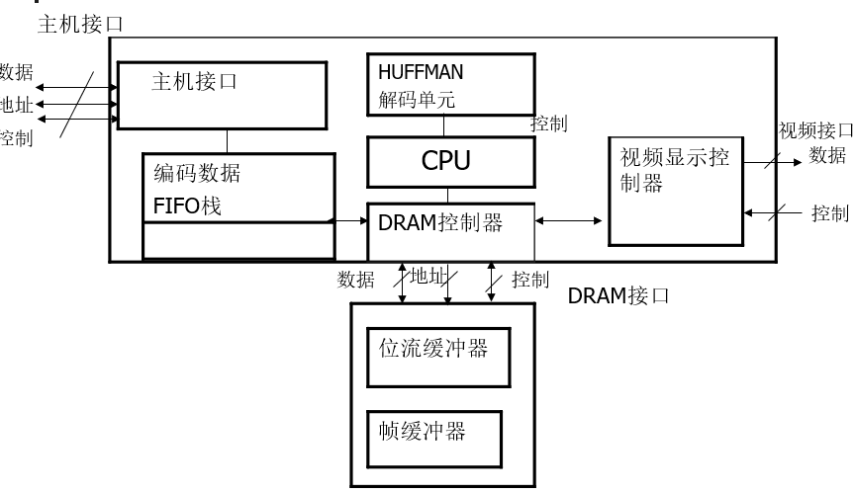

# 4.3 多媒体信息获取与显示设备

## 多媒体计算机必须配置必要的外部设备来完成多媒体信息获取和显示的功能

## 常见有鼠标、光笔、扫描仪、摄像机、触摸屏、彩色显示器、打印机等设备。

# 4.3.1 图像获取设备

## 数字化图像获取设备常见的有扫描仪(Scanner)、数字照相机(Digital Camera)等静态图像获取设备和摄像机等视频图像获取设备。

# 图象数字化

## 自然景物成象后的图象信息以照片或视频记录介质形成保存,这些图象必须数字化成计算机能处理的数字化信息, 才能被多媒体计算机处理。

## 对于照片和视频图象来说, 不管是从图象信息的空间分布和亮度(颜色)分布都是连续的, 这些连续的信息量必须离散化, 离散化的过程即数字化处理过程, 它应该包括空间位置的离散和亮度电平的离散化。

## 步骤：采样, 量化, 模数变换

## 空间采样

## 一幅图象在二维方向上分成M×N个网格,每个网格用一个亮度值来表示该区域亮度,这样一幅图象就离散化为M×N个亮度值来表示。

## 这个过程称为图象的采样, 其中M×N称为采样的分辨率, 网格的亮度值即为采样值

## 空间采样的分类

## 一维采样用扫描方式(如传真、扫描仪等)把二维图象转化为一维随时间变化的信号。这样得到的一维行扫描信号经采样实现图象数字化。

## 二维采样是固体摄象器件采用的通用方法,它把光电转换和采样功能结合起来。固体摄象器件由M×N个光敏元件构成, 每个光敏元件对应一个采样点, M×N个光敏元件构成M×N个采样点。

# 

## 量化

## 所谓量化就是把连续的亮度值分为K个区间,每个区间上对应着一个亮度I。落于区间i中的任何亮度值都以亮度值Ii表示,共有K个不同亮度值。

## 按照量化区间划分方法, 量化可分为均匀量化和非均匀量化。

# 

## 模数变换

## 实现上述量化过程称为模数变换, 这个过程一般采用PCM量化器来实现,PCM量化是均匀量化。

## 非均匀量化一方面可利用PCM量化的结果,根据信号特性处理为非均匀量化的数据;另一方面也可以利用专门的非均匀量化器来实现。

## 另外要考虑图象数据采样过程中产生的失真和噪声,包括叠加噪声、孔径效应及插入噪声等。

# 图象扫描仪

## 基本原理是将反映图象特征的光信号转换成计算机可接受的电信号 。

## 工作过程 – CCD,光电转换

## 图象扫描仪是最常用的静态图象输入设备

## 它往往配置大量的管理和控制扫描过程软件及文字识别、排版、图文数据库等软件,使扫描仪提供很强图文信息获取能力。

## 另外,扫描仪还提供设置扫描区域、分辨率、亮度、图象深度等参数,扫描后图象还可进一步处理

## 图象扫描仪的种类

## 平板式

## 手持式

## 滚动式

# 摄像机

## 摄象机由摄象镜头管、同步信号发生电路、偏转电路、放大电路、电源等部分组成。

## 来自被摄物体的光通过光学系统在摄象管的靶上形成光学图象，这个光学图象经摄象管转换成电信号，以视频信号方式输出被摄图象。

## 彩色图象摄取重要的是分离出三基色信号，利用滤色片、分色镜或棱镜等把光分解成三基色

## 最新产品不用电子管作光电转换，用电荷耦合器件CCD等固态摄象器件，这种器件具有体积小、重量轻、省电、寿命长、可靠性高等优点。

# 4.3.2 显示设备

## 多媒体计算机系统中信息显示的设备主要有PC机的显示系统。包括两部分:显示器,显示适配器。

## 显示适配器由寄存器、视频存储器和控制电路三部分组成，其中视频存储器包括显示帧缓存RAM和存放BIOS的ROM。显示适配器可以是一块插入PC总线的扩展卡或集成在主板上。

## 显示器与显示适配器相配。

## 从扫描频率角度来分，显示器主要有固定扫描频率与可变扫描频率两种。

# 4.3.3 触摸屏

## 触摸屏最早出现于70年代，90年代随着多媒体应用得到成熟和推广

## 触摸屏应包括三个部分：传感器；控制部件；驱动程序

# 

## 触摸屏的分类（按工作原理）

## 红外线触摸屏

## 电阻式触摸屏

## 电容式触摸屏

## 表面声波技术

## 底座式矢量压力测力触摸屏

## 等。

# 红外线触摸屏

## 工作原理

## 红外触摸屏有内置式和外挂式两种

# 电阻式触摸屏

## 电阻式触摸屏感应器是一块覆盖电阻性栅格的玻璃，再在上面蒙上一层涂有导电涂层并有特殊模压凸缘的聚脂薄膜。

## 凸缘避免其表面的涂层与玻璃的涂层接触。控制器向玻璃的四个角加有稳定的5伏电压,并读取导电层的电压值。

## 当屏幕被触摸时,压力使聚脂薄膜凹陷而碰到玻璃,导电层接触。控制器向玻璃的两个邻角加电压,并把对面两个角接地,于是电阻栅格使玻璃片上形成从矩形的一边到另一边线性变化的电压阶梯,控制器从两个方向测出触摸点的电压值,从而计算出触摸的精确位置.

# 电容式触摸屏

## 这种触摸屏由一个模拟感应器和一个智能双向控制器组成。

## 感应器是块透明的玻璃，表面有导电涂层，其上覆盖一层保护性玻璃外层。

## 它工作时在感应器边缘的电极产生分布的电压场，用**手指或其它导电体触摸**导电涂层时，电容改变，电压场变化，控制器检测这些变化，从而确定触摸的位置。控制器把数字化的位置数据传到主机，以实现人机的交互。

## 电容式触摸屏的感应器安装在监视器内部，外部与普通监视器一样，可靠性较高。

# 表面声波触摸屏

## 表面声波是应变能仅集中在物体表面传播的弹性波。

## 触摸屏在一片玻璃的每个角上装有两个发射器和两个接收器，一系列的声波反射器被嵌进玻璃中，沿着两面从顶至底穿过玻璃。发射器朝一个方向发射5MHz的短脉冲。当脉冲离开一角后，就会不断地被每个反射器反射回来一部分声波。

## 当触摸玻璃的某点就阻碍了脉冲能量通过那点反射到达接收机，于是从接收的脉冲信号中就见到一段缺口。脉冲起点至下跌点间的时间长度就确定了触摸点的坐标。控制器通过互换两对发射器和接收器，就可测出触摸在X及Y方向的坐标

# 矢量压力测力触摸屏

## 这种触摸屏的原理是在CRT外面盖上一块四角装有应力计的平板玻璃。

## 当玻璃受到压力时, 应力计就会出现电压或电阻等电气特性的变化。压力越重,变化值就越大。每个角记录这些变化。

## 控制器读取每个角的记录值, 并计算触压位置。这种触摸屏分辨率较低 。

# 4.4 交互式多媒体系统

# 4.4.1 概述

## Microsoft公司与IBM等数十家软硬件公司于1990年成立MPMC；

## 1990年10月提出了MPC技术规范1.0,1993年MPMC发布了MPC技术规范2.0

## 1995年6月, IBM、COMPAQ、APPLE、DELL及Microsoft等著名公司都宣布支持MPC技术规范3.0, 其技术指标具体为PENTIUM 75MHz, 8M RAM,540M HD,四倍速CD-ROM驱动,MPEG-1硬件或软件回放,波表合成声卡等配置。

# 

## MPC配置特点

## (1) 一个功能强大，速度快的中央处理器(CPU)；

## (2) 大容量的存储器空间；

## (3) 高分辨率显示接口与设备；

## (4) 可处理音频的接口与设备；

## (5) 可处理图象的接口与设备；

## (6) 可存放大量数据的配置等。

## MPC配置（扩充）

## (1) 光盘驱动器

## (2) 音频卡

## (3) 视频卡

## (4) 打印机接口

## (5) 交互控制接口

## (6) 网络接口

## (7) 图形加速卡

# MPC

## Macintosh多媒体计算机

## Amiga多媒体个人计算机

## Windows+Intel

# 交互式多媒体系统结构

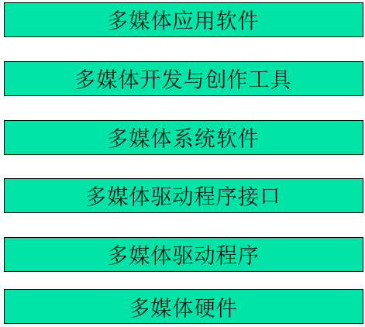

# 4.4.2 CD-I交互式多媒体系统

## CD-I系统是家用交互式多媒体系统, 它是Philips公司和Sony公司于1986年4月联合推出的一种电视计算机或称Smart TV系统。

## 该系统把各种多媒体信息存放在容量为650MB的只读光盘上,用户可通过CD-I系统读取光盘的内容来进行演播,光盘的数据使用CD-I格式存放。

## CD-I的正式商品于1991年面市, 用户可以交互式地把家用电视机和计算机相连, 通过鼠标器、操纵杆、遥控器等装置选择人们感兴趣的视听节目进行播放, 是一种较好多媒体系统产品

# CD-I基本系统结构

## CD-I基本系统主要有5部分构成

## (1)音频处理子系统

## (2)视频处理子系统

## (3)多任务的操作系统

## (4)CD播放机

## (5)微处理器、存储器、键盘、定位装置和CSD字体模块

# CD-I音频子系统

## CD-I基本系统有4种标准音质的运行方式和一种非实时的语音音质运行方式。

## CD-I除继承CD-DA超级高保真音质运行方式外，还有A、B、C三个音质等级的运行方式。A级相当于Laser Vision音质, B级相当于FM调频广播的音质, C级相当于AM调幅广播的音质。这4种音质的语音为实时的语音。

# CD-I音频子系统

## 非实时语音音质是文本到语音编码转换而成的音质。CD-I有两种接口用来辅助编码这种音频信息,它们是上层接口和下层接口。上层接口是处理器默认的字符集,下层接口是对8位PCM数据进行实时解码。这两种接口之间转换由微处理器控制。

## 声音数据的解码和控制是由CD-I音频处理器来完成的.

# 

## CD-I音频处理器的组成

## (1) 解码器ADPCM。

## (2) 音频处理单元。

## (3) 特技处理器及声音输出。

## (4) CD-I接口单元。

## (5) 音频信号存储器。

## (6) 控制器。

# CD-I视频子系统

## CD-I视频处理子系统的功能是把CD-I光盘上的数字化视频信号通过存储和控制进行实时解码、颜色切换、重叠控制, 经过混合处理而产生RGB信号输出。

# 视频压缩与解码原理

## (1) 一维的DYUV编码 自然图象

## (2) RGB 5:6:5编码 高质量图形

## (3) CLUT（彩色查找表）编码 动画

## (4) 一维行程编码（RL） 动画

# 4.4.3 DVI多媒体计算机系统

## DVI技术最早是由美国David Sanaoff研究中心研究开发的交互式数字视频装置,这项技术研究成功后被GE公司购买, 后又被Intel买到手。

## Intel和IBM公司联合开发,于1989年在美国计算机博览会(Comdex/Fall’89)推出第一代产品Action Media750

## 1991年又推出第二代产品Action MediaⅡ, 在Comdex一举获得了最佳多媒体产品奖和最佳展示奖。Intel公司已将成功的DVI多媒体系统做到一个母板上,并要把DVI技术集成在一个芯片上。

## DVI多媒体计算机系统特点：

## (1) 提供一种全数字化的方法。

## (2) 先进的视频压缩技术

## (3) 声音压缩技术

## (4) 合成图形

# DVI系统结构及其工作原理

## **DVI系统结构**

## 第一代DVI系统(DVI Ⅰ)由3块插板组成: DVI视频板, DVI音频板及DVI多功能板。

## 1991年推出的第二代DVI系统(DVI Ⅱ)将上述3块板集成在一个板上,视频、音频的获取部分也都装在上面,仅占一个IBM PC标准插槽,为用户提供了方便。

## Intel将系统外围逻辑电路集成为3个门阵列电路即82750H主机接口门阵列, 82750LV VRAM/SCSI/ Capture门阵列, 82750LA音频子系统接口门阵列。

# 

## 其它设备包括1~16MBVRAM视频处理器、音频信号处理器、D/A转换器及模拟滤波器和DVI总线。

## DVIⅠ的核心部件是视频象素处理器82750PA和视频显示处理器82750DA, DVIⅡ将这两个芯片升级为82750PB和82750DB, 使运算速度提高了一倍。

# 

## 以DVIⅡ为代表DVI多媒体硬件系统特点：

## ①采用了高速专用视频处理器i750B, 具有实时处理视频功能；

## ②DVI总线保证了高速传输；

## ③外围逻辑集成到三个门阵列, Action MediaⅡ体积缩小；

## ④外围接口设计方便了用户。

# DVI软件开发环境

## 1989年推出的第一代DVI系统软件是基于DOS环境,采用了层次结构模型,具有模块化特点, 其核心是AVSS(Audio Video Support System)。

## Intel和IBM开发第二代DVI系统中采用基于Windows的DVI系统软件, 其核心为音频/视频内核AVK(Audio/Video Kernel),AVK能在不同的操作系统环境下工作, 而且为了实时响应,能够最少地依赖主机CPU。

# 音频视频子系统AVSS

## 应用层

## 高层次接口DVI标准

## 高层次模块低层次接口DVI标准

## 驱动器接口模块

## 系统RAM接口模块

## 硬件

# DVIⅠ型系统软件层次结构

## 最下层是DVI系统硬件。

## 硬件之上和硬件直接打交道的软件是驱动程序,驱动程序模块包括视频驱动程序、音频驱动程序以及多功能板驱动程序。

## 驱动程序模块层之上是驱动程序接口模块层。DVI系统中共有4个驱动程序接口模块：①微码接口模块;②视频接口模块;③多功能接口模块;④音频接口模块

## 驱动程序接口模块层之上是应用支持层, 它主要包括两个高层次的软件包即一个图形软件包［Gr］,一个音频视频支持软件AVSS。

## 最高层是应用层, 它可以提供大量的应用程序。对其支持的DVI高层接口提供了多媒体编辑制作工具及创作语言, 方便了应用软件的开发。

# 基于窗口系统环境的AVK

## AVK的概念模型：

## 多媒体系统软件的核心是AVK, 其概念模型是“数字视频制作演播器”。

## 数字式制作演播器主要的组成部分是：模拟设备接口,显示管理器,采样器,效果处理器以及音频/视频混合器等 。

## DVIⅡ系统概念模型是“数字视频制作演播器”。这种模型要求多媒体技术模拟现代电视制作演播室,由特定硬件完成各项功能,并使应用开发者具有同实际演播室一样的创作自由度。

## 一个典型的制作演播器应包括混合器,磁带,监视系统,特技处理器以及为了记录、修改和播放视频和音频信息联在一起的其它设备。

## 数字式制作演播器主要组成部分：

## (1) 模拟接口

## (2) 显示系统

## (3) 采样器

## (4) 数据流控制器

## (5) 效果处理器

## (6) 混合器

# AVK系统的结构

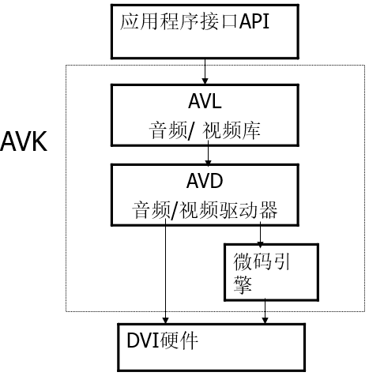

# DVI图象格式及压缩算法

## 静态图象处理：静态图象压缩的算法有JPEG和行程算法。

## 视频图象压缩：DVI技术采用两种视频图象压缩算法，即PLV和RTV算法。

# 4.4.4 VCD与DVD播放系统

## VCD播放系统

## DVD播放系统

# VCD播放系统

## VCD播放机是基于MPEG-1标准的交互视频播放系统，它有两种形式：

## 一种是使用PC机构成的播放系统，它是在PC机加上MPEG解压卡或解压软件升级而成；

## 另一种是VCD播放机加上电视机构成。

# VCD播放机的基本结构

## VCD播放机由3个核心部件组成：

### (1)   CD驱动器，或称CD加载器。

### (2)   MPEG解码器。

### (3)   微控制器。

# VCD播放机的基本功能

## (1) 支持VCD2.0标准的播放控制功能。

## (2) 可把NTSC制电视转换成PAL制电视

## (3)播放不太清洁或者缺陷不大的VCD盘时不会产生断续图象，C-Cube称之为ClearView技术。

## (4) 支持单盘和多盘加载器。

## (5)支持下列CD盘格式：VCD2.0,VCD1.1,CD-DA,卡拉OK-CD1.0,CD-I。

## (6)支持的播放特性有：1/2,1/4,1/8和1/16的播放速度；快速向前播放；按时间搜索。

## (7) 卡拉OK功能。

# DVD播放系统

## 与VCD播放系统相差不大

## 主要有下列部分组成

### (1) DVD盘读出机构

### (2) DVD-DSP。

### (3) 数字声音/视频解码器MPEG-2

### (4) 微处理器。

# **本章小结**

## 首先介绍了多媒体光盘存储技术，叙述光盘的读写原理、类型、规格、格式及制作方法。

## 多媒体功能卡是构成多媒体系统的关键部件, 本章以典型的产品为例讨论视频卡、音频卡和专用多媒体功能芯片的原理和功能。

## 多媒体的输入输出设备是系统的重要配置, 本章也简要介绍了扫描仪、显示器、触摸屏等设备的工作原理。

## 交互式多媒体计算机系统,本章介绍了它们的代表性系统或产品。